Yung pinakaimportant part dyan is yung code ng patch saka code nung android.

Yung device niyo yung WeMos D1 Mini, may built in Wi-Fi. Pwede siyang mag act as:

* Station
* Access Point

Pag station, yung device yung coconnect sa network (example sa Wi-fi). So ang client is yung device tapos ang server is yung Wi-Fi.

Pag access point, yung device magaact as server. Yung mga laptop/cp yung coconnect sa device. So yung device ang server tapos yung laptop/cp yung client. Access point yung patch niyo kasi yung phone yung coconnect sa patch.

Sa code nung sensor patch written in C++. Ang ginagawa lang nung is bibigyan mo siya ng SSID (name nung Wi-fi na bobroadcast niya) saka ng password. Ayun yung gagamitin ng phone para cumonnect sa device, parang Wi-Fi lang yung patch. Socket programming yun, ibig sabihin sa isang network connection may specific port na inaaccess dun. Port 8888 yung nasa patch. Yung loop part ng code is continuously lang siya magsesend ng sensor data sa port 8888 dun sa nakaconnect sa kanya. Yung sensor is may library, yung transmitter mag-eemmit lang siya ng 6 different wavelengths tapos reread pabalik ng receiver. Isa isa yun, mabilis lang kaya mukang sabay sabay.

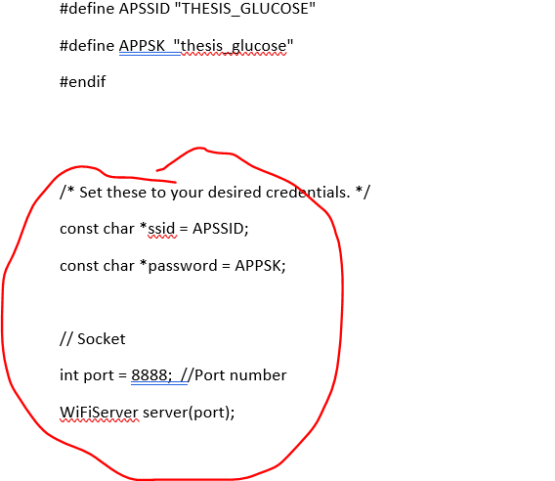

Sa code nung android written in Java. May library ng socket programming dun. Ang need lang ng library is yung IP address nung kung saan siya nakaconnect (IP addresss nung patch) saka yung port kung saan siya mag-aaccess ng data (8888).

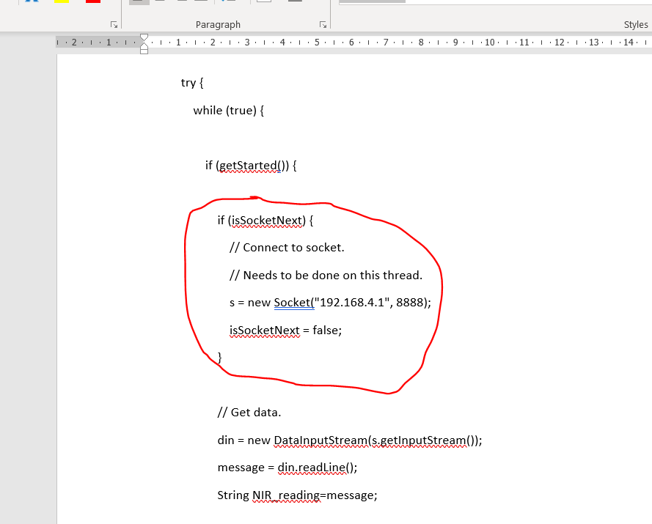

TCP yung gamit na connection nung socket parehas from patch and android app. Pag TCP alam lang ng both sides na yung sinned nlang data is nareceive nung kabila. Pag UDP kasi hindi, send lang ng send kahit di alam na nasesend.